МИНИСТЕРСТВО ОБРАЗОВАНИЯ И НАУКИ РОССИЙСКОЙ

ФЕДЕРАЦИИ

Федеральное государственное автономное образовательное учреждение

высшего образования.

**«Национальный исследовательский**

**Нижегородский государственный университет**

**им. Н.И. Лобачевского (ННГУ).»**

Институт информационных технологий, математики и механики

ОТЧЕТ

по лабораторной работе № 2

Выполнил:

Колганов Д. В

3821Б1ПМ3

Нижний Новгород

2023

Цель работы: приобретение навыков создания структуры реляционной базы данных и первоначальный ввод данных в базу данных.

Содержание работы:

* Создание структуры реляционной базы данных для построенной в лабораторной работе 1 концептуальной модели предметной области.
* Ввод данных в таблицы (данные представляются самим слушателем).

Задания:

1. При помощи среды MS Access создать структуры таблиц для представления предметной области в рамках реляционной модели с указанием типов данных и их характеристик.

Таблица Работа.

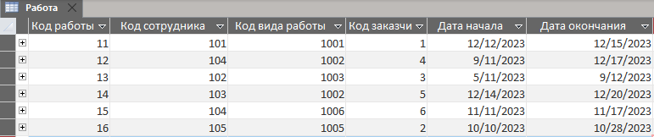

|  |  |
| --- | --- |
| Поле | Код работы |
| Размер поля |  |
| Тип данных | Длинное целое |
| Обязательное поле | Да |
| Пустые строки | Нет |
| Индексированное поле | Да (Совпадение не допускаются) |
| Примечание | Данное поле является ключом таблицы |
|  |  |
| Поле | Код сотрудника |
| Размер поля | Длинное целое |
| Новые значения | Последовательные |
| Тип данных | Числовой |
| Тип источника строки | Таблица или запрос |
| Источник строк | SELECT [Сотрудник].[Код сотрудника], [Сотрудники].[Код работы] FROM Сотрудники ORDER BY [Код сотрудника]; |
| Индексированное поле | Да (Совпадение не допускаются) |
| Примечание | Данное поле является ключом таблицы |

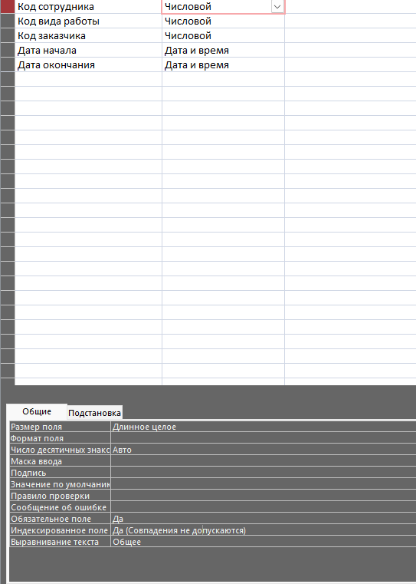

|  |  |
| --- | --- |
| Поле | Код вида работы |
| Размер поля | Длинное целое |
| Тип данных | Числовой |
| Обязательное поле | Да |
| Пустые строки | Нет |
| Индексированное поле | Да (Совпадение не допускаются) |

|  |  |
| --- | --- |
| Поле | Код заказчика |
| Размер поля | Длинное целое |
| Тип данных | Числовой |
| Обязательное поле | Да |
| Пустые строки | Нет |
| Индексированное поле | Да (Совпадение не допускаются) |

|  |  |
| --- | --- |
| Поле | Дата начала |
| Маска ввода | 00/00/0000 |
| Размер поля | Краткий формат даты |
| Тип данных | Дата и время |
| Обязательное поле | Да |
| Пустые строки | Нет |
| Индексированное поле | Да (Совпадение допускаются) |

|  |  |
| --- | --- |
| Поле | Дата окончания |
| Маска ввода | 00/00/0000 |
| Размер поля | Краткий формат даты |
| Тип данных | Дата и время |
| Обязательное поле | Да |
| Пустые строки | Нет |
| Индексированное поле | Да (Совпадение допускаются) |

Таблица Заказчик.

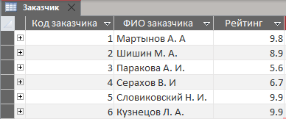

|  |  |
| --- | --- |
| Поле | Код заказчика |
| Размер поля | Длинное целое |
| Новые значения | Последовательные |
| Тип данных | Числовой |
| Тип источника строки | Таблица или запрос |
| Источник строк | SELECT [Работа-заказчик].[Код работы], [Работа-заказчик].[Код заказчика] FROM Работа-заказчик ORDER BY [Код заказчика]; |
| Индексированное поле | Да (Совпадение не допускаются) |
| Примечание | Данное поле является ключом таблицы |

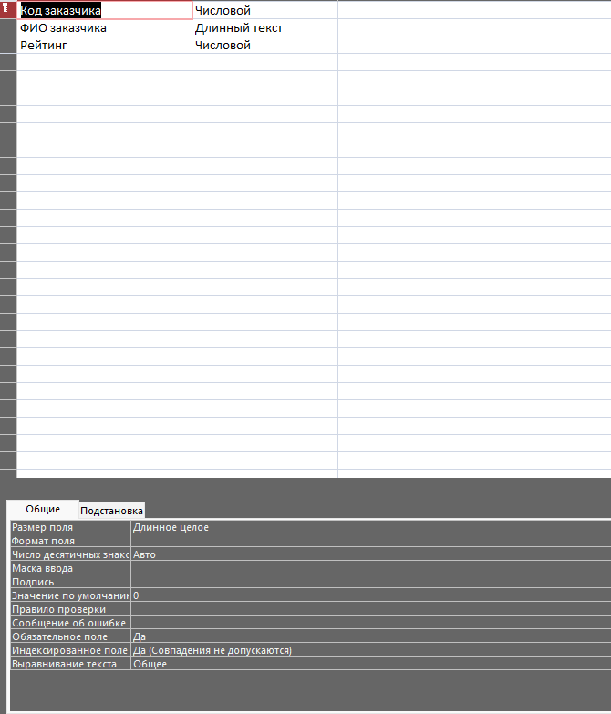

|  |  |
| --- | --- |
| Поле | ФИО Заказчика |
| Размер поля | 40 |
| Тип данных | Длинный текст |
| Обязательное поле | Да |
| Пустые строки | Нет |
| Индексированное поле | Да (Совпадение допускаются) |
|  |  |
| Поле | Рейтинг |
| Размер поля | Длинное целое |
| Тип данных | Числовой |
| Обязательное поле | Да |
| Пустые строки | Нет |
| Индексированное поле | Да (Совпадение допускаются) |

Таблица Вид работы

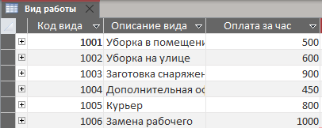

|  |  |
| --- | --- |
| Поле | Код вида |
| Размер поля | Длинное целое |
| Новые значения | Последовательные |
| Тип данных | Числовой |
| Тип источника строки | Таблица или запрос |
| Источник строк | SELECT [Вид-работа].[Код работы], [Вид-работа].[Код вида] FROM Вид-работа ORDER BY [Код вида]; |
| Индексированное поле | Да (Совпадение не допускаются) |
| Примечание | Данное поле является ключом таблицы |

|  |  |
| --- | --- |
| Поле | Описание вида |
| Размер поля | 40 |
| Тип данных | Короткий текст |
| Обязательное поле | Да |
| Пустые строки | Нет |
| Индексированное поле | Да (Совпадение допускаются) |

|  |  |
| --- | --- |
| Поле | Оплата за час |
| Маска ввода |  |
| Размер поля | Длинное целое |
| Тип данных | Числовой |
| Обязательное поле | Да |
| Пустые строки | Нет |
| Индексированное поле | Да (Совпадение допускаются) |

Таблица Заказчик-работа

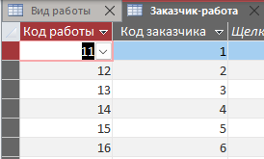

|  |  |
| --- | --- |
| Поле | Код работы |
| Размер поля | Длинное целое |
| Новые значения | Последовательные |
| Тип данных | Счётчик |
| Индексированное поле | Да (Совпадение не допускаются) |
| Примечание | Данное поле является ключом таблицы |
|  |  |
| Поле | Код заказчика |
| Размер поля | Длинное целое |
| Новые значения | Последовательные |
| Тип данных | Числовой |
| Тип источника строки | Таблица или запрос |
| Источник строк | SELECT [Работа].[Код работы] FROM Работа ORDER BY [Код работы]; |
| Индексированное поле | Да (Совпадение не допускаются) |
| Примечание | Данное поле является ключом таблицы |

Таблица Вид-работа

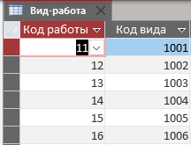

|  |  |
| --- | --- |
| Поле | Код работы |
| Размер поля | Длинное целое |
| Новые значения | Последовательные |
| Тип данных | Числовой |
| Тип источника строки | Таблица или запрос |
| Источник строк | SELECT [Работа].[Код работы] FROM Работа ORDER BY [Код работы]; |
| Индексированное поле | Да (Совпадение не допускаются) |
| Примечание | Данное поле является ключом таблицы |
| Поле | Код вида |
| Размер поля | Длинное целое |
| Новые значения | Последовательные |
| Тип данных | Счётчик |
| Индексированное поле | Да (Совпадение не допускаются) |
| Примечание | Данное поле является ключом таблицы |

2. Определить схему базы данных, связи между таблицами и наложить условия целостности на таблицы, связанные отношением «один-к-многим». Показать на примерах, чтó меняется при включении/выключении каждого из флажков «Обеспечение целостности данных», «Каскадное обновление связанных записей» и «Каскадное удаление связанных записей».

Схема базы данных формируется слушателем с помощью средств MS Access.

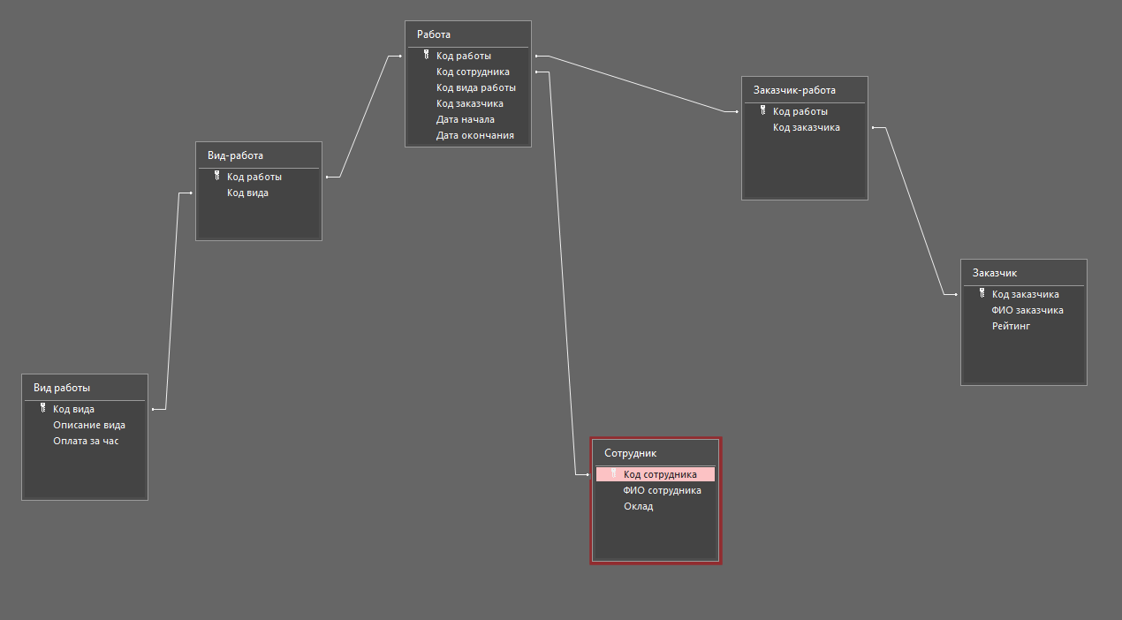

Обеспечение целостности данных означает выполнение для взаимосвязанных таблиц следующих условий корректировки БД:

* в подчиненную таблицу не может быть добавлена запись с не существующим в главной таблице значением ключевого поля;
* в главной таблице нельзя удалить запись, если не удалены связанные с ней записи в подчиненной таблице;
* изменение значений ключа связи главной таблицы должны приводить к изменению соответствующих значений в записях подчиненной таблицы.

Если установлен только параметр «Обеспечение целостности данных», то при попытке нарушить это условие Access выдает предупреждение. Если установлены параметры каскадного обновления и удаления записей, то Access будет автоматически производить корректировку данных в связанных таблицах.

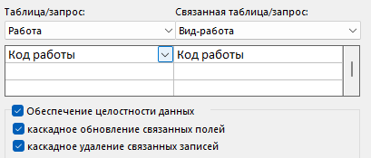

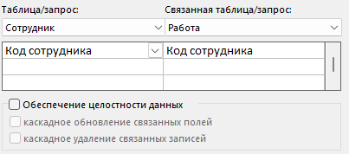

Обеспечение целостности данных означает систему правил, используемых для поддержания связей между записями в связанных таблицах, а также защиту от случайного удаления или изменения связанных данных. При установке соот­ветствующего флажка работа с данными будет подчинена следующим прави­лам:

1. Невозможно ввести в связанное поле подчиненной таблицы значение, от­сутствующее в связанном поле главной таблицы. Однако можно ввести пус­тое значение, показывающее, что для данной записи связь отсутствует.

2. Не допускается удаление записи из главной таблицы, если существуют свя­занные с ней записи в подчиненной таблице.

3. Невозможно изменить значение ключевого поля в главной таблице, если су­ществуют записи, связанные с подчиненной.

Любая попытка выполнить действие, нарушающее одно из перечисленных выше правил, приведет к выводу на экран предупреждения, а само действие выполнено не будет. Флажки каскадное обновление связанных полей и каскадное удаление связанных записей по­зволяют преодолеть указанные ограничения, сохраняя при этом целостность дан­ных. При изменении ключевого поля или удалении записей в главной таблице будут проверяться соответствующие записи в подчиненной таблице и обнов­ляться внешние ключи или удаляться записи соответственно.

*В чем выражается на практике обеспечение целостности данных?*

а) в подчиненную таблицу не может быть добавлена запись с не существующим в главной таблице значением ключа связи.

*Пример1. в таблицу Работа нельзя будет ввести услуги клиента с номером сотрудника (ключевое поле), которого нет в таблице Сотрудники. (А в таблицу Сотрудник - ввести новую запись с данными нового сотрудника - можно!)*

б) в главной таблице нельзя удалить запись, если не удалены связанные с ней записи в подчиненной таблице.

*Пример 2. Если в БД делается попытка удалить строку из таблицы Сотрудники, то автоматически будут удалена и запись сделки для этого клиента в таблице Работа.*